Резюме участницы МОУ «Шыгырданская СОШ»

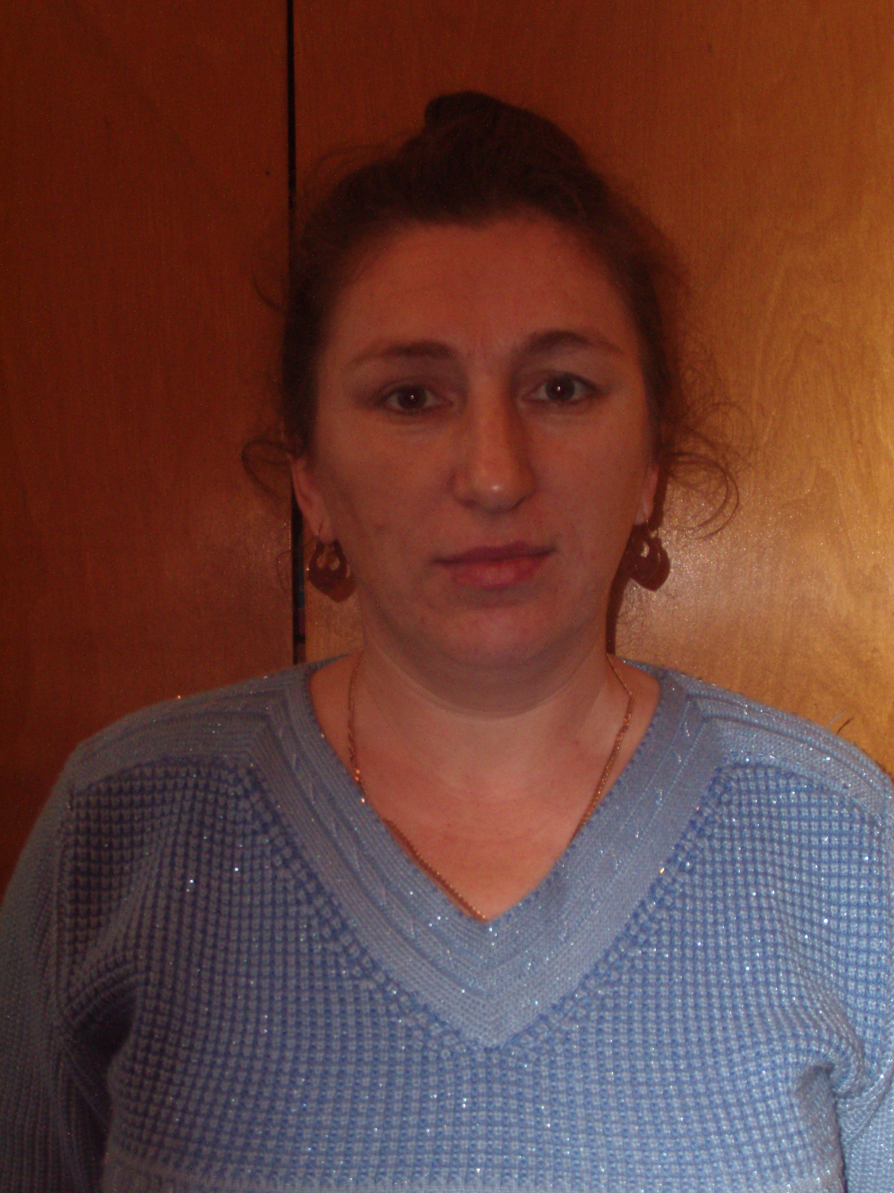

Салихова Эльфия Тимергалиевна

Дата рождения
23.05.68.
Адрес места жительства
429360, Батыревский район, с.Шыгырдан, ул. Восточная, 3
Наименование общеобразовательного учреждения
Муниципальное общеобразовательное учреждение «Шыгырданская СОШ»
Курируемый класс
9Б
Учебный предмет
Математика
Образование
Высшее, ЕГПИ
Квалификационная категория
первая
Общий стаж
18 лет
Стаж работы в качестве классного руководителя
15лет
Программа, по которой работает

Работаю по проекту: «Воспитание ребенка как человека
культуры»

